**新桥街道中心幼儿园小二班幼儿3.20日活动状况记录表**

**来园情况：**

今日周三，晴，温度5~17℃，气温整体偏高，来园可以为孩子们垫上一块汗背巾哦！

**户外活动：**

今天我们拍皮球，大家一开始都在练习连续拍球和如何拍球，最后我们还一个个展示连续拍球的个数，齐齐、小北、嘟嘟、鑫鑫、跳跳、安安等小朋友都很棒，都能超过10个甚至超过300个，超厉害哦，其他的小朋友也不要气馁，多加练习，相信很快也会掌握拍球的技巧哦！

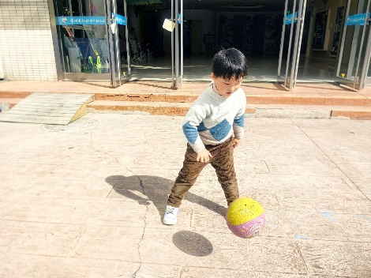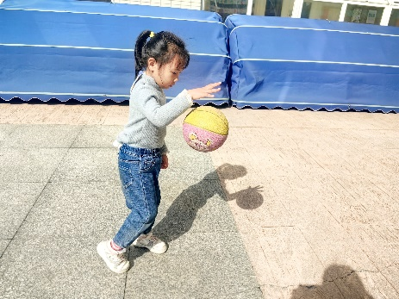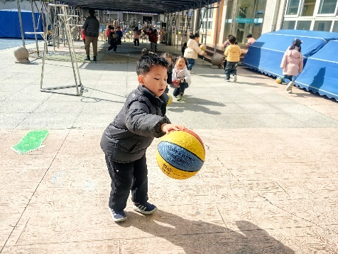

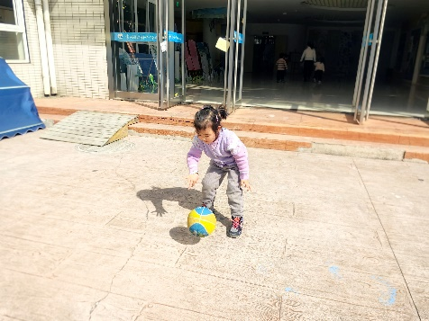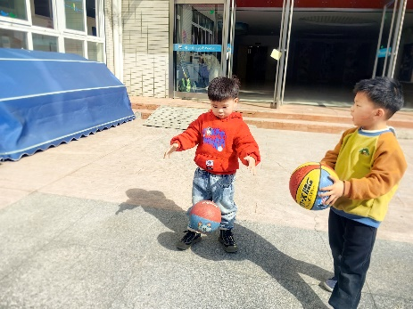

**附拍球记录：**

小北：201；鑫鑫：36；安安：11；胖胖：8；齐齐：303；宇尧：5；玥玥：2；嘟嘟：95；星星：0；苏媛：5；迪迪：3；俊俊：5；甜心：0；嘉嘉：1；跳跳：29；小泽：7；皓霆：5；王晔：2；松鼠：0；小宝：3；暖暖：3；小哲：2

**集体活动：儿歌《迎春花》**

《迎春花》是一首节奏欢快、充满春天气息的儿歌，儿歌运用拟人、比喻的手法，形象地描述了专属春天的花朵——迎春花。 儿歌描绘了一幅春意盎然的春景图，在春风的吹拂下，一朵朵金黄色的迎春花昂起了头，张开小嘴吧，化身为公园里的小号手，吹起了嘹亮的小喇叭，欢欣鼓舞地迎接春天的到来。整首儿歌非常富有童趣，符合小班幼儿的语言特点。在今天的活动中，曹艺瑾、蔡松霖、胡皓霆、王晔、户亚玥、胡希瑶、王宇尧、高梓歆、郭陶霖、肖宸锡、李哲、苏媛、蒋婉柔、郑诗俊、仲思齐、高筠迪、王梓雯、彭鑫奕、沈星延、唐可一、刘芃泽、陈煦等小朋友能理解儿歌内容，学习有感情地朗诵儿歌。其中，蔡松霖、胡皓霆、胡希瑶、王宇尧、郭陶霖、肖宸锡、李哲、苏媛、仲思齐、高筠迪、王梓雯、彭鑫奕、沈星延、唐可一、刘芃泽、陈煦等小朋友能在分角色朗诵中，配上相应的动作，萌发对迎春花以及春天的喜爱之情。

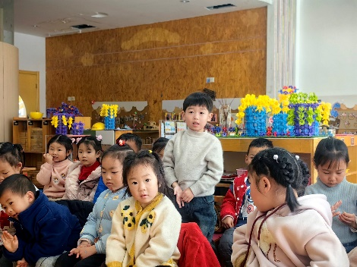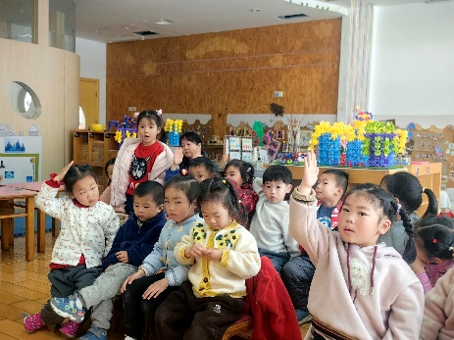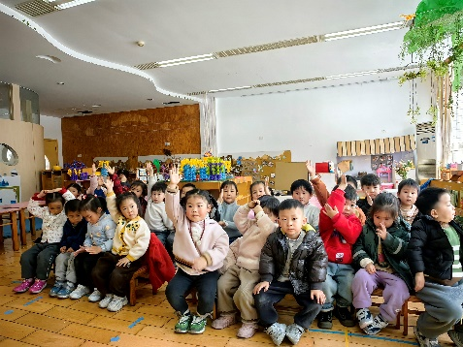

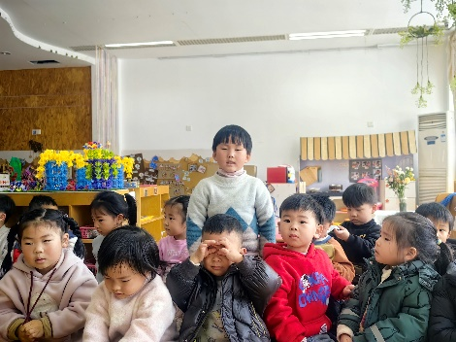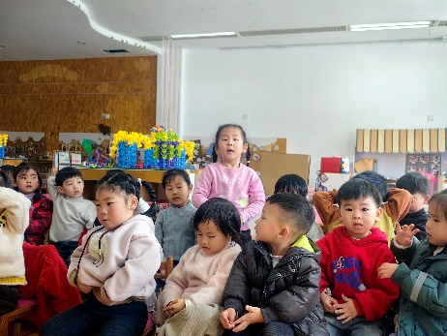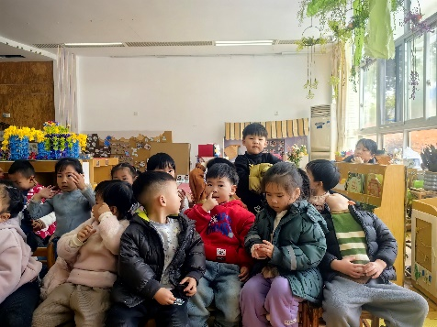

**一日活动：**

教室里的小鸡小鸭经过了一天的小纸屋生活，为了让其更好的成长，我们借来了恒温箱，希望他们能避免寒冷，不生病健康的长大，一到休息的时间，孩子们就会涌上来看看小动物们有没有休息好，有没有吃好，甚是关心呢，大家都希望它们能快快长大，能一起外出散步遛弯呢！

